Gate.io亮相Coinfest Asia：赋能APAC Web3增长 2000人派对共舞引燃热潮

Coinfest Asia 2024已正式落下帷幕，本次会议于 8 月 22 日和 23 日在印度尼西亚巴厘岛的 Luna Beach Club 举行，这里是俯瞰巴厘岛最美海滩的绝佳场地。Gate.io 很荣幸能够成为此次活动的官方赞助商之一，为期两天的盛会吸引了众多行业领袖和参与者，带来了精彩的演讲与内容展示。许多顶级加密项目和交易所在现场设有展位，让与会者有机会与他们钟爱的 Web3 建设者面对面交流。

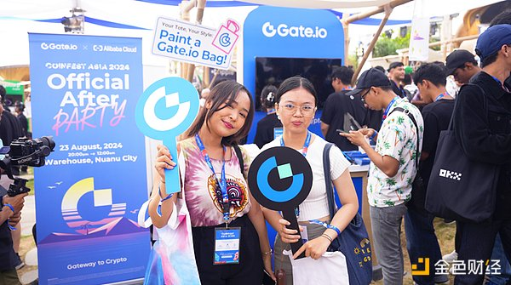

## 现场展位拉近与会者之间的距离

Gate.io 展位在会议期间人气颇高，且围绕 Web3 的最新热点展开了许多话题讨论。包括 Gate.io 在内的多个展位为参与者提供了社交和人脉拓展的机会，很多来访者不仅带走了 Gate.io 的周边礼品，还结识了不少业内人士。

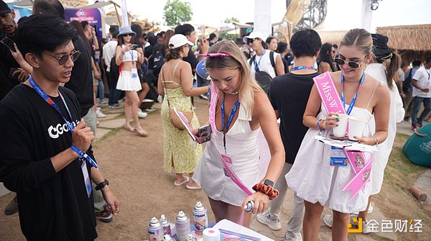

## 精彩的讨论会让参与者投入其中

会议的一大亮点是题为“超越 Web2：在 Web3 中重新定义品牌互动”的专题讨论。Gate.io 东南亚负责人 Mai Ngo 作为嘉宾参与其中，其他嘉宾包括 Jambo 联合创始人 James Zhang、Serotonin 创始人兼 CEO Amanda Cassatt 和Accenture董事总经理 Hosho Karasawa，讨论由 Coinvestasi 总监 Felita Setiawan 主持。讨论内容涵盖了传统品牌进入 Web3 时面临的技术挑战、DAO 在品牌治理和客户互动中的角色，以及 Web3 领域常用的交流语言等。

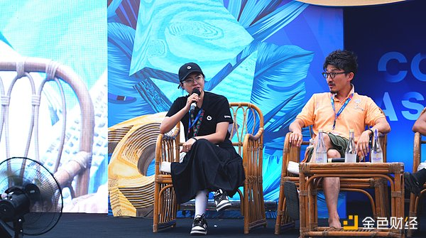

嘉宾们还探讨了如何在 Web3 中有效提升品牌互动，品牌如何利用 NFT 的潜力，以及 Jambo 和 Gate.io 在构建 Web3 社区中的创新实践，这些方法对 Web2 品牌建设同样具备借鉴意义。Mai 还表示：“在竞争激烈的区块链行业中，品牌互动和客户满意度至关重要。建立一个强大而有活力的社区，是任何加密项目取得成功的关键，我们很高兴能够与业内同仁深入探讨这一重要话题。”

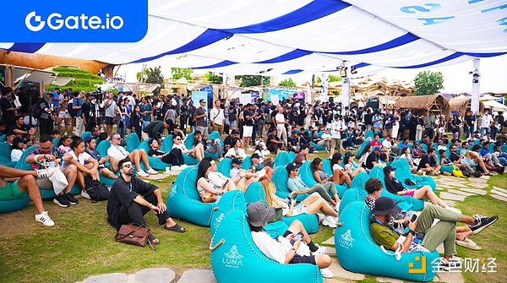

此外，Gate.io的独立关联公司Gate.HK也参与了另一个题为“机构：去中心化的挑战者？”的讨论会。讨论围绕机构参与 DeFi 的优缺点、比特币 ETF 的批准是否意味着向主流迈进了积极一步等相关话题展开。

## After Party 成为最受欢迎派对

会议的高潮无疑是最后的官方 After Party，由 Gate.io 和阿里云联合主办。After Party 在巴厘岛的 Nuanu 仓库举行，超过2000人来到现场参与派对。活动丰富多彩，为与会者提供了放松娱乐的机会。活动包括小游戏、帆布袋喷绘和脸部彩绘等，让参与者既可以赢取奖品，又可以享受到创意的乐趣。现场还为嘉宾提供了丰盛的美食和饮品，许多嘉宾表示，这是他们今年参加过的最棒的派对！

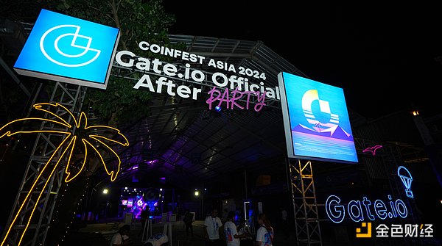

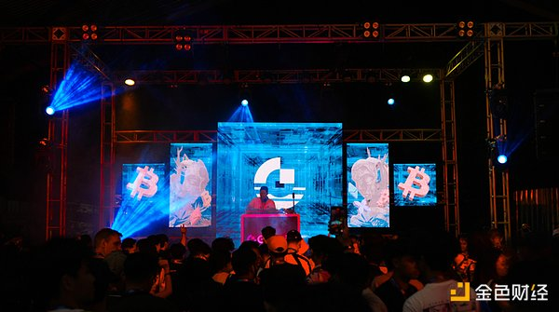

最后，Gate.io 衷心感谢联合主办方阿里云及所有赞助商，正是因为他们的支持，才使得本届Coinfest Asia如此成功。同时，这场亚洲最大规模的加密盛会同样展现了亚太地区在 Web3 领域的巨大潜力和重要性。

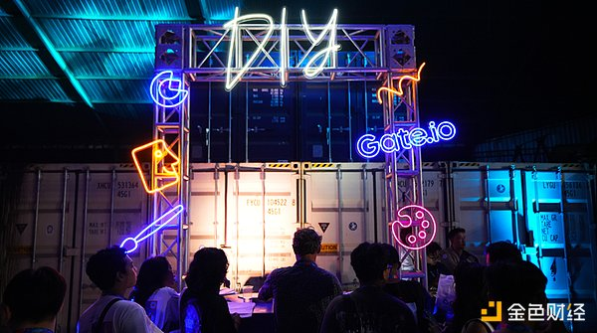

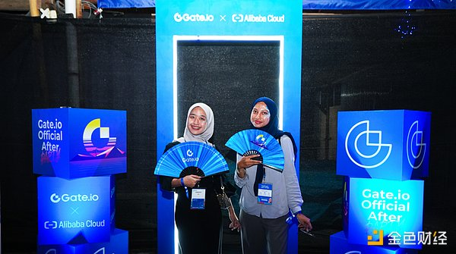

免責声明：

本活动仅供专业知识分享和社交之目的，不构成任何产品或服务的要约、招揽或推荐。请注意，Gate.io可能会限制或禁止受限制地区的所有或部分服务。如需更多信息，请阅读其适用的用户协议。